TRƯỜNG ĐẠI HỌC CÔNG NGHỆ THÔNG TIN VÀ
TRUYỀN THÔNG VIỆT HÀN
KHOA KỸ THUẬT MÁY TÍNH VÀ ĐIỆN TỬ



ĐỒ ÁN CƠ SỞ 1
Ứng dụng Desktop Quản lý Linh kiện tại Phòng Thí nghiệm ( Desktop Application for Component Management
in the Laboratory )

Họ và tên sinh viên: Phạm Công Hưng
Lớp: 25GIC
Ngành: Công nghệ kỹ thuật máy tính
Người hướng dẫn: TS. Trần Thanh

Đà Nẵng, tháng … năm 2026

TRƯỜNG ĐẠI HỌC CÔNG NGHỆ THÔNG TIN VÀ
TRUYỀN THÔNG VIỆT HÀN
KHOA KỸ THUẬT MÁY TÍNH VÀ ĐIỆN TỬ



ĐỒ ÁN CƠ SỞ 1
Ứng dụng Desktop Quản lý Linh kiện tại Phòng Thí nghiệm ( Desktop Application for Component Management
in the Laboratory )

Họ và tên sinh viên: Phạm Công Hưng
Lớp: 25GIC
Ngành: Công nghệ kỹ thuật máy tính
Người hướng dẫn: TS. Trần Thanh

Đà Nẵng, tháng … năm 2026

LỜI CẢM ƠN
Em xin gửi lời cảm ơn chân thành và sâu sắc nhất đến quý thầy cô trong Khoa Kỹ thuật Máy tính và Điện tử, Trường Đại học Công nghệ Thông tin và Truyền thông Việt Hàn – Đại học Đà Nẵng, những người đã truyền đạt cho em những kiến thức quý báu và tạo điều kiện thuận lợi để em có thể tiếp cận và thực hiện đề tài một cách hiệu quả.
Đặc biệt, em xin bày tỏ lòng biết ơn sâu sắc đến thầy TS. Trần Thanh và cô ThS. Nguyễn Thị Huyền Trang đã tận tình hướng dẫn em trong suốt quá trình thực hiện đồ án “Ứng dụng Desktop Quản lý Linh kiện tại Phòng Thí nghiệm” (Desktop Application for Component Management in the Laboratory). Cô, thầy không chỉ giúp em định hướng nội dung, góp ý về kỹ thuật mà còn truyền cảm hứng và tinh thần trách nhiệm để em nỗ lực hoàn thành tốt nhiệm vụ được giao.
Em cũng xin chân thành cảm ơn Trường Đại học Công nghệ Thông tin và Truyền thông Việt Hàn – Đại học Đà Nẵng, nơi đã trang bị cho em môi trường học tập hiện đại, cơ sở vật chất đầy đủ, cùng một chương trình đào tạo chất lượng. Đây chính là nền tảng giúp em có được những kỹ năng và kiến thức cần thiết để hoàn thành bài báo cáo này.
Bên cạnh đó, em xin gửi lời cảm ơn đến các anh chị khóa trên và các bạn, những người đã luôn sẵn sàng hỗ trợ, chia sẻ kiến thức và kinh nghiệm trong suốt quá trình em tìm hiểu và triển khai đề tài.
Mặc dù đã nỗ lực hết sức để hoàn thành báo cáo, tuy nhiên do thời gian thực hiện và kiến thức thực tế còn hạn chế, đồ án chắc chắn không thể tránh khỏi những thiếu sót. Em rất mong nhận được sự góp ý từ quý thầy cô để có thể rút kinh nghiệm và hoàn thiện bản thân hơn trong những nghiên cứu sau này.
Một lần nữa, em xin chân thành cảm ơn quý thầy cô và tất cả những người đã hỗ trợ, đồng hành cùng em.

Đà Nẵng, Ngày .... tháng ... năm 2026

Sinh viên thực hiện

Phạm Công Hưng
NHẬN XÉT CỦA GIẢNG VIÊN HƯỚNG DẪN
…………………………………………………………………………………………
…………………………………………………………………………………………
…………………………………………………………………………………………
…………………………………………………………………………………………
…………………………………………………………………………………………
…………………………………………………………………………………………
…………………………………………………………………………………………
…………………………………………………………………………………………
…………………………………………………………………………………………
…………………………………………………………………………………………
…………………………………………………………………………………………
…………………………………………………………………………………………
…………………………………………………………………………………………
…………………………………………………………………………………………

Đà Nẵng, …/…/2025
Giảng viên hướng dẫn

TS. Trần Thanh

MỤC LỤC

LỜI CẢM ƠN i

NHẬN XÉT CỦA GIẢNG VIÊN HƯỚNG DẪN ii

MỤC LỤC iii

DANH MỤC TỪ VIẾT TẮT v

DANH MỤC HÌNH ẢNH vi

DANH MỤC BẢNG vii

MỞ ĐẦU 2

CHƯƠNG 1. CƠ SỞ LÝ THUYẾT 3

1.1. Khái quát về Lập trình hướng đối tượng (OOP) 4

1.1.1. Tính kế thừa (Inheritance) 4

1.1.2. Tính đóng gói (Encapsulation) 4

1.1.3. Tính đa hình (Polymorphism) 4

1.1.4. Tính trừu tượng (Abstraction) 4

1.2. Công cụ và ngôn ngữ lập trình Desktop 5

1.2.1. Ngôn ngữ lập trình Python 5

1.2.1. Thư viện giao diện đồ họa (GUI) 5

1.3. Hệ quản trị Cơ sở dữ liệu quan hệ (RDBMS) 5

1.3.1. Cấu trúc dữ liệu 5

1.3.2. Khóa chính (Primary Key) và Khóa ngoại(Foreign Key) 5

1.3.3. Xử lý đồng thời và bảo mật 5

CHƯƠNG 2. PHÂN TÍCH THIẾT KẾ HỆ THỐNG 6

2.1. Thiết kế cơ sở dữ liệu 6

2.1.1. Bảng người dùng(Users) 6

2.1.2. Bảng danh mục linh kiện(Equipment 6

2.1.3. Bảng phiếu mượn 7

2.2. Sơ đồ luồng dữ liệu 7

2.2.1. Sơ đồ DFD mức ngữ cảnh 7

2.2.2. Sơ đồ DFD 0 (Mức đỉnh) 7

2.2.3. Sơ đồ lớp (Class Diagram) 7

CHƯƠNG 3. HIỆN THỰC HÓA VÀ KIỂM THỬ 9

3.1. Hiện thực hóa hệ thống 9

3.1.1. Môi trường và công cụ phát triển 9

3.1.2. Hiện thực hóa các giao diện chức năng chính 9

3.2. Kiểm thử phần mềm (Testing) 11

3.2.1. Mục tiêu kiểm thử 11

3.2.2. Các kịch bản kiểm thử(Test Cases) 11

3.3. Đánh giá kết quả 11

3.3.1. Kết quả đạt được 11

KẾT LUẬN VÀ HƯỚNG PHÁT TRIỂN 12

DANH MỤC TÀI LIỆU THAM KHẢO vii

PHỤ LỤC viii

DANH MỤC TỪ VIẾT TẮT
ABBREVIATIONS | CONTENT
ACL | Access Control List  ( Danh sách kiểm soát truy cập )
API | Application Programming Interface  ( Giao diện lập trình ứng dụng )
CA | Certificate Authority  ( Cơ quan chứng thực )
OOP | Object-Oriented Programming  (Lập trình hướng đối tượng)
RDBMS | Relational Database Management System  (Hệ quản trị cơ sở dữ liệu quan hệ)
UI/UX | User Interface / User Experience  (Giao diện và trải nghiệm người dùng)
DFD | Data Flow Diagram  (Sơ đồ luồng dữ liệu)

DANH MỤC HÌNH ẢNH

Hình 2.1. Minh họa Bảng người dùng. 6

Hình 2.2.Minh họa Bảng danh mục linh kiện. 6

Hình 2.3. Minh họa Bảng phiếu mượn. 7

Hình 3.1. Giao diện Quản lý danh mục thiết bị. 9

Hình 3.2. Giao diện Quản lý danh sách người dùng 10

Hình 3.3. Giao diện Quản lý giao dịch mượn/trả thiết bị 10

DANH MỤC BẢNG
Bảng 3.1. Bảng kịch bảng kiểm thử các chức năng cốt lõi. 11

MỞ ĐẦU
- Lý do chọn đề tài
Trong kỷ nguyên công nghiệp 4.0, việc hiện đại hóa quản trị tại các cơ sở đào tạo kỹ thuật là tất yếu. Phòng thí nghiệm với đặc thù sở hữu khối lượng lớn linh kiện bán dẫn và thiết bị đo lường cần một phương thức quản lý khoa học. Việc chuyển đổi từ sổ sách thủ công sang hệ thống tự động hóa không chỉ là bước tiến về công nghệ mà còn là yêu cầu chiến lược nhằm tối ưu hóa nguồn lực giáo dục.
Dựa trên khảo sát thực tế, việc quản lý thủ công hiện nay bộc lộ nhiều rủi ro: thất thoát vật tư, khó tra cứu tình trạng tồn kho theo thời gian thực và thiếu cơ chế nhắc nhở hạn trả phiếu mượn. Điều này gây lãng phí chi phí vận hành và ảnh hưởng đến tiến độ thực hành của sinh viên. Đề tài "Ứng dụng Desktop Quản lý Linh kiện tại Phòng Thí nghiệm" được thực hiện nhằm xây dựng một giải pháp quản trị tập trung, minh bạch hóa quy trình mượn/trả và bảo trì thiết bị.
- Mục tiêu nghiên cứu
Phát triển phần mềm Desktop ổn định, hỗ trợ quản lý vòng đời linh kiện từ khi nhập kho đến khi thanh lý hoặc sửa chữa.
Nhiệm vụ:
- Phân tích quy trình mượn/trả và quản lý kho thực tế.
- Thiết kế kiến trúc hệ thống theo mô hình hướng đối tượng và cơ sở dữ liệu quan hệ.
- Lập trình hiện thực hóa các chức năng bằng ngôn ngữ Java/C++.
- Kiểm thử nghiêm ngặt các điều kiện ràng buộc dữ liệu.
- Đối tượng và phạm vị nghiên cứu
- Đối tượng: Quy trình nghiệp vụ phòng thí nghiệm, kỹ thuật lập trình OOP và hệ quản trị RDBMS.
- Phạm vi: Ứng dụng triển khai nội bộ tại phòng thí nghiệm, tập trung vào: Phân quyền (Admin, Giảng viên, Sinh viên), quản lý danh mục linh kiện, thực hiện giao dịch mượn/trả và hệ thống thống kê báo cáo tự động.
- Phương pháp nghiên cứu
Dự án áp dụng phương pháp nghiên cứu lý thuyết về thiết kế hệ thống kết hợp với thực nghiệm lập trình. Quá trình phát triển tuân thủ quy trình phần mềm từ khảo sát, thiết kế đến triển khai thực tế trên bộ dữ liệu kiểm thử.
- Ý nghĩa khoa học và thực tiễn của đề tài
- Ý nghĩa khoa học: Đề tài cung cấp môi trường thực tiễn để hệ thống hóa và vận dụng linh hoạt các kiến thức nền tảng về lập trình cơ sở, phương pháp thiết kế hướng đối tượng và hệ quản trị cơ sở dữ liệu. Quá trình phân tích và xây dựng hệ thống góp phần củng cố năng lực tư duy logic, rèn luyện kỹ năng thao tác xử lý dữ liệu và hoàn thiện phương pháp phát triển một phần mềm từ lý thuyết vào dự án thực tế đối với sinh viên.
- Ý nghĩa thực tiễn: Sản phẩm của nghiên cứu là một công cụ phần mềm chuyên dụng, đáp ứng trực tiếp nhu cầu quản lý khối lượng lớn tài sản chung tại phòng thí nghiệm. Việc ứng dụng hệ thống này giúp số hóa toàn diện luồng nghiệp vụ mượn/trả linh kiện, từ đó tự động hóa công tác kiểm soát, tối ưu hóa thời gian vận hành và giảm thiểu tối đa các sai sót, rủi ro phát sinh từ phương thức quản trị thủ công truyền thống.

CƠ SỞ LÝ THUYẾT
Để xây dựng và phát triển thành công ứng dụng Desktop quản lý linh kiện, đề tài đã tập trung nghiên cứu và áp dụng các nền tảng công nghệ, ngôn ngữ lập trình và hệ quản trị cơ sở dữ liệu cốt lõi sau đây:

Khái quát về lập trình hướng đối tượng (OOP)
Lập trình hướng đối tượng (Object-Oriented Programming - OOP) là một phương pháp luận lập trình dựa trên khái niệm về "đối tượng" (Object), trong đó mỗi đối tượng chứa đựng dữ liệu (các thuộc tính) và các phương thức xử lý dữ liệu đó. Việc áp dụng phương pháp OOP giúp mô hình hóa các thực thể trong phòng thí nghiệm (như người dùng, linh kiện, phiếu mượn) thành các đối tượng phần mềm, từ đó giúp mã nguồn dễ dàng quản lý, tái sử dụng và mở rộng. Bốn tính chất đặc trưng của OOP được ứng dụng vào hệ thống bao gồm:

Tính kế thừa (Inheritance)
Cho phép xây dựng các lớp (Class) mới dựa trên các lớp đã tồn tại. Đối với đề tài này, các vai trò như SinhVien (Sinh viên), GiangVien (Giảng viên) và Admin (Quản trị viên) được thiết kế kế thừa từ một lớp thực thể chung là NguoiDung (Người dùng). Điều này giúp tối ưu hóa mã nguồn thông qua việc tái sử dụng các thuộc tính chung như mã định danh, họ tên, và thông tin liên lạc.

Tính đóng gói (Encapsulation)
Đảm bảo an toàn dữ liệu bằng cách che giấu các thông tin nội bộ của đối tượng và chỉ cho phép thao tác thông qua các phương thức công khai (getter/setter). Trong hệ thống, thông tin nhạy cảm của người dùng (tài khoản, mật khẩu) và dữ liệu linh kiện được đóng gói chặt chẽ, tránh việc bị can thiệp trực tiếp từ bên ngoài.

Tính đa hình (Polymorphism)
Cho phép các đối tượng thuộc các lớp khác nhau phản hồi cùng một thông điệp (phương thức) theo những cách khác nhau. Ví dụ, thao tác "đăng nhập" hoặc "tạo phiếu mượn" sẽ có các logic kiểm tra và cấp quyền giới hạn linh kiện khác nhau tùy thuộc vào việc đối tượng đang thực thi là sinh viên hay giảng viên.

Tính trừu tượng (Abstraction)
Bỏ qua các chi tiết phức tạp bên trong, chỉ tập trung vào những đặc điểm thiết yếu của đối tượng. Khái niệm này giúp hệ thống định nghĩa rõ ràng luồng nghiệp vụ mượn/trả mà không cần phơi bày các thuật toán xử lý hàng đợi phức tạp đằng sau.

Công cụ và ngôn ngữ lập trình desktop

Ngôn ngữ lập trình Python:
Đề tài sử dụng Python, một ngôn ngữ lập trình bậc cao, đa năng và hỗ trợ toàn diện phương pháp Lập trình hướng đối tượng (OOP). Với ưu điểm là cú pháp trực quan, linh hoạt và sở hữu hệ sinh thái thư viện khổng lồ, Python cho phép đẩy nhanh quá trình phát triển phần mềm, tối ưu hóa các thuật toán xử lý dữ liệu và dễ dàng bảo trì, nâng cấp hệ thống trong dài hạn.

Thư viện giao diện đồ họa (GUI):
Để xây dựng giao diện tương tác với người dùng, hệ thống sử dụng các thư viện đồ họa mạnh mẽ của Python (như Tkinter, PyQt, hoặc CustomTkinter). Các công cụ này cung cấp bộ thành phần (widgets) đa dạng, cho phép thiết kế các biểu mẫu (form) nhập liệu trực quan, lưới dữ liệu (data grid) để quản lý danh sách linh kiện và hệ thống nút bấm điều hướng thân thiện. Điều này giúp tối ưu hóa trải nghiệm người dùng, đảm bảo quản trị viên hay sinh viên đều có thể thao tác mượn/trả một cách dễ dàng và chính xác.

Hệ quản trị cơ sở dữ liệu(RDBMS)

Cấu trúc dữ liệu
Các thực thể trong phòng thí nghiệm được chuẩn hóa thành các bảng dữ liệu độc lập, tiêu biểu như bảng Danh mục thiết bị, bảng Thông tin người dùng và bảng Giao dịch mượn/trả

Khóa chính (Primary Key) và Khóa ngoại (Foreign Key)
Mọi bản ghi (record) trong bảng đều được định danh bằng một khóa chính duy nhất (ví dụ: Mã linh kiện, Mã sinh viên). Sự liên kết giữa các bảng được thực hiện thông qua khóa ngoại, giúp đảm bảo tính toàn vẹn tham chiếu. Nhờ vậy, khi một phiếu mượn được tạo ra, hệ thống tự động đối chiếu mã linh kiện để trừ đi số lượng tồn kho và ràng buộc chặt chẽ giao dịch đó với một tài khoản người dùng cụ thể.

Xử lý đồng thời và bảo mật
Hệ quản trị cơ sở dữ liệu cung cấp cơ chế phân quyền truy cập nghiêm ngặt và khả năng xử lý nhiều luồng giao dịch đồng thời, ngăn chặn tình trạng xung đột dữ liệu khi có nhiều thiết bị được cập nhật tình trạng trả/mượn cùng một lúc.

PHÂN TÍCH THIẾT KẾ HỆ THỐNG

Việc phân tích và thiết kế hệ thống là giai đoạn mang tính quyết định nhằm định hình cấu trúc dữ liệu và logic hoạt động của phần mềm trước khi tiến hành lập trình. Dựa trên kết quả khảo sát quy trình quản lý thực tế tại phòng thí nghiệm, hệ thống được thiết kế bao gồm ba thành phần cốt lõi: Thiết kế cơ sở dữ liệu, Sơ đồ luồng dữ liệu (DFD) và Sơ đồ lớp (Class Diagram).

tHIẾT KẾ CƠ SỞ DỮ LIỆU
Hệ thống sử dụng mô hình cơ sở dữ liệu quan hệ nhằm tổ chức lưu trữ và quản lý dữ liệu một cách đồng bộ, tránh dư thừa và đảm bảo tính toàn vẹn tham chiếu. Dựa trên các nghiệp vụ chính, cơ sở dữ liệu được thiết kế với các bảng (Tables) thực thể trọng tâm sau:

Bảng người dùng (Users)
Lưu trữ thông tin tài khoản truy cập hệ thống. Các trường dữ liệu cơ bản bao gồm Mã người dùng (Khóa chính), Họ tên, Mã phân quyền (Admin, Giảng viên, Sinh viên).

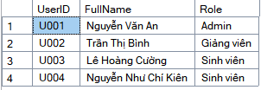
Hình 2.1.

Bảng danh mục linh kiện (Equipment)
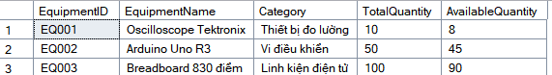
Quản lý hồ sơ của toàn bộ linh kiện và thiết bị thực hành trong phòng lab. Các trường thông tin gồm Mã linh kiện (Khóa chính), Tên linh kiện, Phân loại (Thiết bị đo lường, Vi điều khiển, Linh kiện điện tử,...), Số lượng gốc và Số linh kiện khả dụng.
Hình 2.2.

Bảng phiếu mượn
Ghi nhận thông tin tổng quan của mỗi lần giao dịch mượn/trả. Bảng chứa Mã phiếu (Khóa chính), Mã người dùng (Khóa ngoại tham chiếu đến bảng NguoiDung), Mã linh kiện, Số lượng, Ngày tạo phiếu, Ngày trả dự kiến và Trạng thái phiếu (Đang mượn, Đã trả, Quá hạn).
Hình 2.3.

Sơ đồ luồng dữ liệu (dfd)

Sơ đồ DFD mức ngũ cảnh
Thể hiện cái nhìn tổng quan nhất. Hệ thống chỉ có một tác nhân bên ngoài là Người quản lý (người trực tiếp thao tác trên máy tính lab). Tác nhân này có toàn quyền gửi các yêu cầu tương tác ngay lập tức (thêm/sửa/xóa thiết bị, tạo phiếu mượn, ghi nhận trả linh kiện) và nhận lại các phản hồi từ hệ thống (danh sách linh kiện cập nhật, thông báo lỗi, báo cáo tồn kho).

Sơ đồ DFD 0 (Mức đỉnh)
Hệ thống tập trung trực tiếp vào 3 tiến trình nghiệp vụ cốt lõi:
- Quản lý danh mục thiết bị: Tiếp nhận các thao tác nhập liệu từ Người quản lý để Thêm mới, Chỉnh sửa, Xóa thông tin linh kiện và lưu trực tiếp vào cơ sở dữ liệu.
- Quản lý luồng mượn/trả: Khi có sinh viên/giảng viên đến mượn thiết bị, Người quản lý trực tiếp lập phiếu mượn trên hệ thống (nhập tên, mã số người mượn và chọn linh kiện). Tiến trình này tự động tính toán, trừ đi số lượng linh kiện tồn kho khi mượn và cộng dồn lại khi Người quản lý xác nhận thu hồi thiết bị.
- Thống kê và Báo cáo: Trích xuất dữ liệu từ kho và các phiếu mượn đang hoạt động, tự động đối chiếu hạn trả để hiển thị danh sách thiết bị quá hạn hoặc sắp hết số lượng tồn kho.

Sơ đồ lớp (Class Diagram)
Nhằm đáp ứng nguyên lý Lập trình hướng đối tượng (OOP) bằng ngôn ngữ Python và bám sát cấu trúc cơ sở dữ liệu thực tế của ứng dụng, kiến trúc phần mềm được thiết kế và mô hình hóa thông qua Sơ đồ lớp. Sơ đồ này biểu diễn cấu trúc tĩnh của hệ thống, bao gồm các lớp thực thể (Entities) đóng gói dữ liệu và các lớp giao diện:
- Lớp User (Người dùng): Được ánh xạ từ dữ liệu người dùng, quản lý thông tin định danh của các cá nhân tham gia mượn/trả. Lớp này đóng gói các thuộc tính cơ bản như UserID (Mã người dùng), FullName (Họ và tên), và Role (Vai trò: Giảng viên, Sinh viên). Việc lưu trữ đối tượng User giúp hệ thống xác định chính xác người thực hiện giao dịch trong mỗi phiếu mượn.
- Lớp Equipment (Thiết bị/Linh kiện): Đóng gói toàn bộ thông tin chi tiết về các thiết bị trong phòng thí nghiệm. Các thuộc tính phản ánh trực tiếp dữ liệu kho bao gồm: EquipmentID (Mã thiết bị), EquipmentName (Tên thiết bị), Category (Phân loại, ví dụ: Thiết bị đo lường, Vi điều khiển), TotalQuantity (Tổng số lượng thiết bị), và AvailableQuantity (Số lượng thiết bị khả dụng để mượn). Lớp này cung cấp các phương thức nghiệp vụ như update_quantity() nhằm tự động tăng/giảm AvailableQuantity một cách chính xác mỗi khi có giao dịch mượn hoặc trả phát sinh.
- Lớp Transaction (Giao dịch mượn/trả): Đóng vai trò là lớp liên kết nghiệp vụ giữa User và Equipment. Lớp này lưu trữ chi tiết một phiên giao dịch với các thuộc tính toàn diện: TransactionID (Mã giao dịch), UserID (Mã người mượn), EquipmentID (Mã thiết bị được mượn), BorrowQuantity (Số lượng mượn), BorrowDate (Thời gian bắt đầu mượn), ExpectedReturnDate (Thời gian trả dự kiến), ActualReturnDate (Thời gian trả thực tế), và Status (Trạng thái giao dịch: Đã trả, Đang mượn...). Lớp này chứa các phương thức xử lý logic lõi như complete_transaction() để ghi nhận ngày trả thực tế và cập nhật trạng thái phiếu.
- Lớp xử lý giao diện (GUI Classes): Các lớp phụ trách việc khởi tạo thành phần đồ họa tương tác (sử dụng thư viện giao diện của Python). Các lớp bao gồm MainWindow (Trang quản lý chính hiển thị lưới dữ liệu), EquipmentForm (Biểu mẫu quản lý danh mục thiết bị), và TransactionForm (Biểu mẫu lập và cập nhật trạng thái phiếu mượn).
Quá trình thiết kế chuyển dịch từ các quy trình giấy tờ sang các Module chức năng logic, đảm bảo tính dễ dùng cho sinh viên nhưng vẫn cung cấp đầy đủ công cụ kiểm soát cho người quản lý.

HIỆN THỰC HÓA VÀ KIỂM THỬ

HIỆN THỰC HÓA HỆ THỐNG
Quá trình hiện thực hóa hệ thống là bước chuyển đổi các bản thiết kế từ mô hình dữ liệu và sơ đồ lớp thành một ứng dụng phần mềm hoàn chỉnh. Phần mềm được lập trình bằng ngôn ngữ Python kết hợp với thư viện giao diện đồ họa (GUI) để đảm bảo tính trực quan và dễ sử dụng cho người quản lý.

Môi trường và công cụ phát triển
- Ngôn ngữ lập trình: Python.
- Thư viện giao diện (GUI): Sử dụng các thư viện đồ họa của Python (Lưu ý: Sinh viên điền tên thư viện chính xác đã dùng như Tkinter, PyQt5, hoặc CustomTkinter vào đây) để thiết kế các biểu mẫu nhập liệu và lưới dữ liệu (DataGrid).
- Hệ quản trị cơ sở dữ liệu: Cấu trúc dữ liệu được hiện thực hóa thông qua 3 bảng chính: User (Người dùng), Equipment (Thiết bị) và Transaction (Giao dịch). Các truy vấn SQL được nhúng trực tiếp vào mã nguồn Python để thực thi các thao tác thêm, sửa, xóa và cập nhật đồng bộ.

Hiện thực hóa các giao diện chức năng chính
Nhằm tối ưu hóa tốc độ vận hành tại phòng thí nghiệm, phần mềm được thiết kế theo hướng truy cập trực tiếp. Quản trị viên không cần thông qua màn hình đăng nhập mà có thể thao tác ngay lập tức với các chức năng cốt lõi trên bảng điều khiển trung tâm.
- Giao diện Quản lý thiết bị (Equipment Management): Giao diện này cung cấp lưới hiển thị toàn bộ danh sách thiết bị có trong kho. Quản trị viên có thể sử dụng các nút chức năng để Thêm mới, Chỉnh sửa thông tin (Tên, Phân loại, Tổng số lượng) hoặc Xóa thiết bị. Dữ liệu được tương tác trực tiếp với bảng Equipment trong cơ sở dữ liệu.
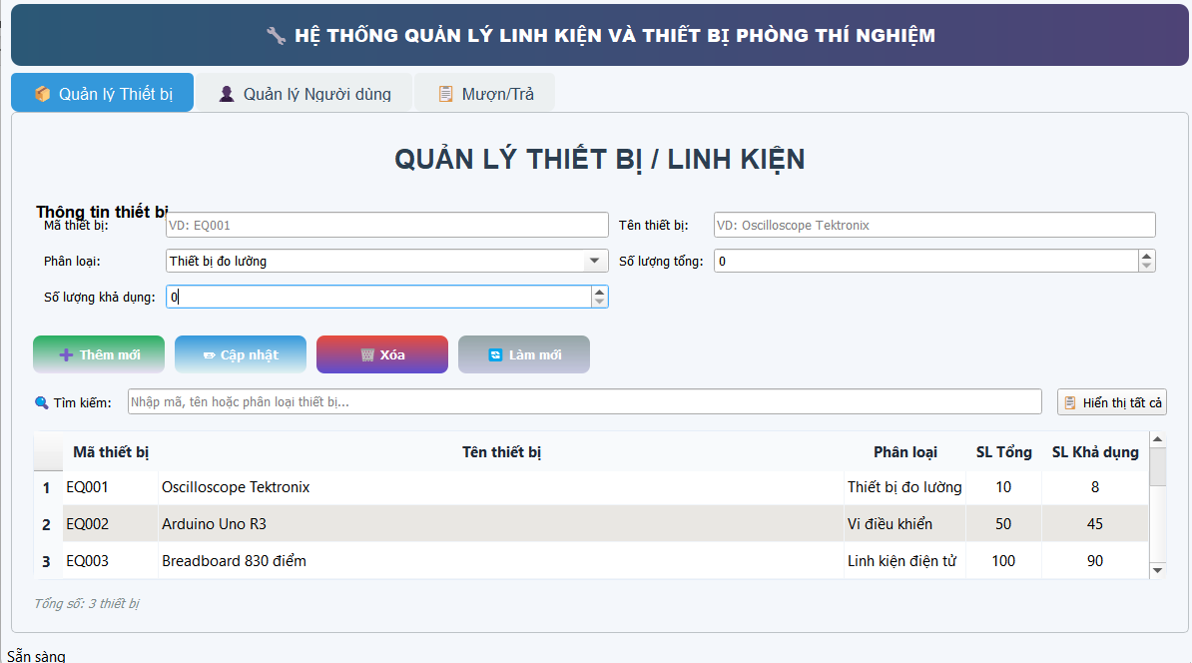
Hình 3.1. Giao diện Quản lý danh mục thiết bị
- Giao diện Quản lý người dùng (User Management): Cho phép quản lý danh sách các cá nhân tham gia mượn/trả tại phòng thí nghiệm. Giao diện cung cấp form nhập liệu để thêm thông tin định danh (Mã số, Họ tên, Vai trò - Sinh viên/Giảng viên/Admin) vào bảng User, làm cơ sở dữ liệu để liên kết khi tạo phiếu mượn.
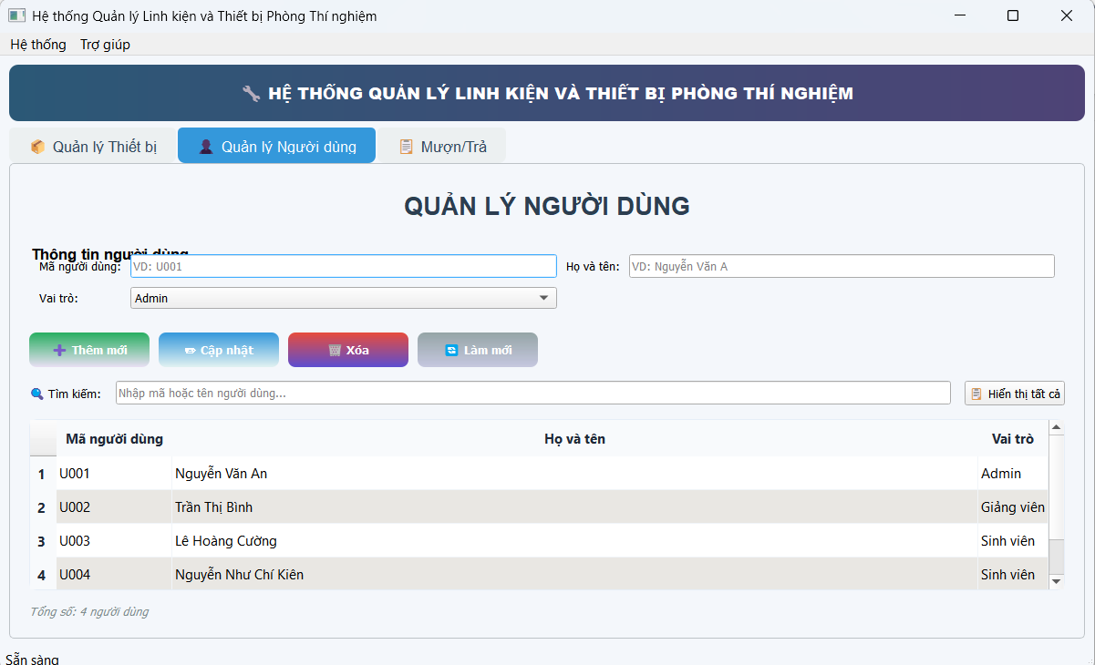
Hình 3.2. Giao diện Quản lý danh sách người dùng
- Giao diện Quản lý giao dịch mượn/trả (Transaction Management): Đây là luồng nghiệp vụ quan trọng nhất của hệ thống. Giao diện cung cấp biểu mẫu tạo mới phiếu mượn, trong đó yêu cầu chọn thông tin Người mượn (từ danh sách User) và Thiết bị mượn (từ danh sách Equipment), điền số lượng mượn và ngày trả dự kiến. Hệ thống được lập trình kịch bản xử lý tự động: khi lưu giao dịch, cột AvailableQuantity (Số lượng khả dụng) của thiết bị tương ứng sẽ tự động bị trừ đi. Ngược lại, khi quản trị viên cập nhật trạng thái giao dịch thành "Đã trả", hệ thống sẽ tự động cộng hoàn trả lại số lượng khả dụng.
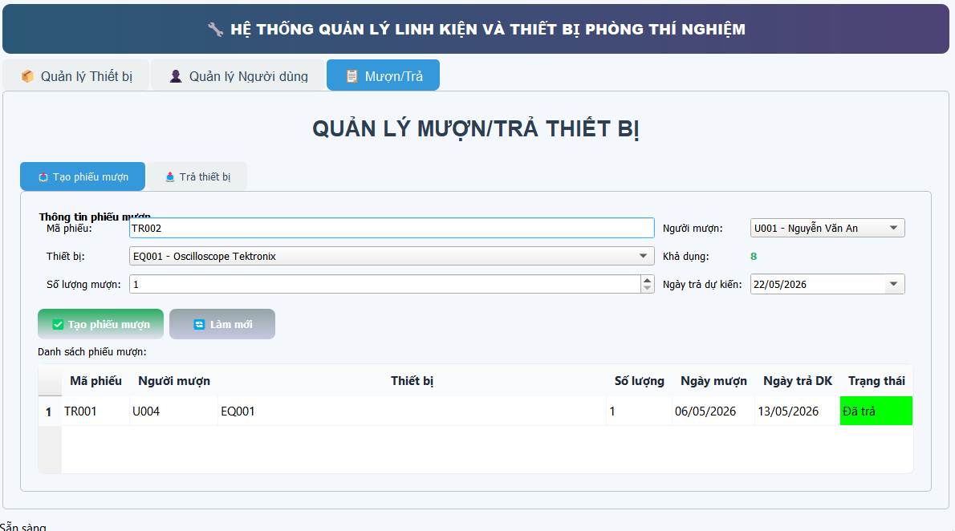
Hình 3.3. Giao diện Quản lý giao dịch mượn/trả thiết bị

kiểm thử phần mềm ( testing)

Mục tiêu kiểm thử
Giai đoạn kiểm thử được thực hiện nhằm phát hiện và khắc phục các lỗi (bug) phát sinh trong quá trình lập trình, kiểm chứng tính chính xác của các thuật toán cập nhật tồn kho tự động, đồng thời đảm bảo phần mềm vận hành ổn định trước khi đưa vào ứng dụng thực tế.

Các kịch bản kiểm thử ( Test Cases)
Quá trình kiểm thử tập trung vào luồng dữ liệu cốt lõi thông qua các kịch bản sau:
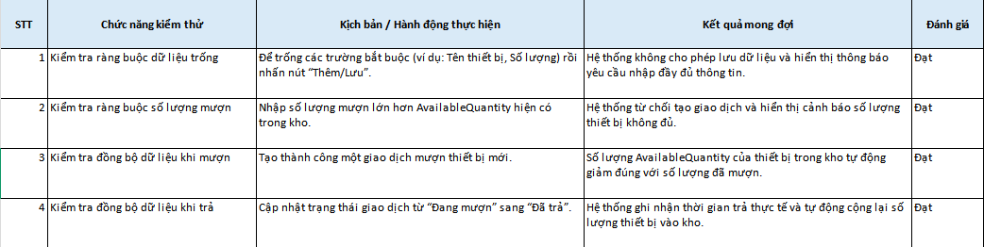

Bảng 3.1. Bảng kịch bản kiểm thử các chức năng cốt lõi

đánh giá kết quả

Kết quả đạt được
Phần mềm Desktop quản lý linh kiện đã được xây dựng hoàn thiện và chạy ổn định. Hệ thống đáp ứng tốt mục tiêu ban đầu là số hóa và tự động hóa quy trình mượn/trả thiết bị tại phòng thí nghiệm. Việc loại bỏ khâu đăng nhập giúp thao tác nhanh chóng hơn, trong khi cấu trúc cơ sở dữ liệu liên kết chặt chẽ (giữa người dùng, thiết bị và giao dịch) đảm bảo dữ liệu luôn toàn vẹn và chống thất thoát vật tư.

KẾT LUẬN VÀ HƯỚNG PHÁT TRIỂN
- KẾT LUẬN
Đồ án "Ứng dụng Desktop Quản lý Linh kiện tại Phòng Thí nghiệm" đã hoàn thành tốt các mục tiêu và nhiệm vụ nghiên cứu được đặt ra ban đầu. Quá trình thực hiện đề tài đã mang lại những kết quả đáng ghi nhận cả về mặt lý thuyết lẫn thực tiễn:
- Về mặt lý thuyết: Đề tài đã hệ thống hóa và vận dụng thành công các kiến thức nền tảng về Lập trình hướng đối tượng (OOP) thông qua ngôn ngữ Python, cũng như phương pháp phân tích và thiết kế cơ sở dữ liệu quan hệ. Việc tổ chức dữ liệu chặt chẽ qua ba thực thể chính (Người dùng, Thiết bị, Giao dịch) đã giúp xây dựng một kiến trúc phần mềm logic, đảm bảo tính toàn vẹn và độ chính xác cao khi xử lý thông tin.
- Về mặt thực tiễn: Đề tài đã cho ra đời một phần mềm Desktop hoàn thiện, hoạt động ổn định và giải quyết trực tiếp những bất cập trong công tác quản lý tài sản chung tại phòng thí nghiệm. Với thiết kế hướng đến sự tiện lợi tối đa (lược bỏ khâu đăng nhập để thao tác trực tiếp), phần mềm đã số hóa và tự động hóa thành công luồng nghiệp vụ mượn/trả thiết bị. Hệ thống tự động tính toán, cập nhật tồn kho theo thời gian thực, qua đó giúp người quản lý tiết kiệm thời gian vận hành, kiểm soát chặt chẽ vòng đời linh kiện và giảm thiểu rủi ro thất thoát.
- HƯỚNG PHÁT TRIỂN
Mặc dù phần mềm Desktop đã đáp ứng tốt các yêu cầu nghiệp vụ lõi tại phòng thí nghiệm, hệ thống vẫn có thể tiếp tục được nâng cấp, hoàn thiện trong tương lai nhằm gia tăng tính tiện ích, bảo mật và khả năng tiếp cận thông qua các hướng phát triển sau:
- Phát triển đa nền tảng và sử dụng trực tuyến (Online): Nâng cấp hệ thống từ ứng dụng cục bộ (Local Desktop App) lên nền tảng Web hoặc ứng dụng di động (Mobile App) kết hợp với cơ sở dữ liệu đám mây (Cloud Database). Việc này giúp đồng bộ hóa dữ liệu theo thời gian thực, cho phép sinh viên và giảng viên có thể chủ động tra cứu tình trạng tồn kho của linh kiện và thực hiện thao tác đặt lịch mượn trực tuyến từ xa trước khi đến phòng thí nghiệm, giúp tối ưu hóa thời gian chờ đợi.
- Mở rộng hệ thống đăng nhập và phân quyền người dùng: Thiết lập cơ chế xác thực tài khoản và phân quyền truy cập chi tiết cho từng nhóm đối tượng cụ thể (Quản trị viên, Giảng viên, Sinh viên). Thay vì mô hình mở thao tác trực tiếp trên máy tính lab như hiện tại, mỗi cá nhân sẽ được cấp một tài khoản hệ thống riêng biệt để tự quản lý lịch sử mượn/trả của mình, chủ động gửi yêu cầu gia hạn thiết bị và xem các thông báo cá nhân hóa.
- Tích hợp công nghệ nhận diện tự động (Barcode/QR Code): Nghiên cứu tích hợp thêm chức năng sử dụng máy quét mã vạch, mã QR hoặc camera vào hệ thống phần mềm. Công nghệ này sẽ tự động nhận diện thẻ sinh viên và thông tin thiết bị, thay thế hoàn toàn thao tác nhập liệu thủ công, từ đó đẩy nhanh tốc độ tạo phiếu mượn/trả.
- Xây dựng hệ thống thông báo đa kênh: Phát triển thêm các mô-đun kịch bản tự động gửi thông báo nhắc nhở qua Email hoặc ứng dụng nhắn tin. Hệ thống sẽ tự động đối chiếu ngày trả dự kiến của các giao dịch và gửi lời nhắc đến những cá nhân đang giữ thiết bị sắp hoặc đã quá hạn, góp phần nâng cao hiệu quả bảo vệ và thu hồi tài sản.

DANH MỤC TÀI LIỆU THAM KHẢO
Tiếng Anh
Mariano Anaya (2020), Clean Code in Python: Develop maintainable and efficient code, Packt Publishing. (Tài liệu về kỹ thuật viết code sạch và áp dụng OOP chuẩn trong Python).
Alan D. Moore (2021), Python GUI Programming with Tkinter, 2nd Edition, Packt Publishing. (Tài liệu nền tảng về thiết kế giao diện Desktop Application bằng Python).
Mark Lutz (2013), Learning Python, 5th Edition, O'Reilly Media.
Website:
Software Foundation, "The Python Standard Library & Documentation", https://docs.python.org/3/, truy cập ngày 15/10/2025.
SQLite Consortium, "SQLite Documentation" (hoặc thay bằng MySQL/SQL Server tùy thuộc vào hệ quản trị bạn dùng), https://www.sqlite.org/docs.html, truy cập ngày 20/10/2025.

PHỤ LỤC

